通过地址进入系统http://61.128.158.234:83/（外网）

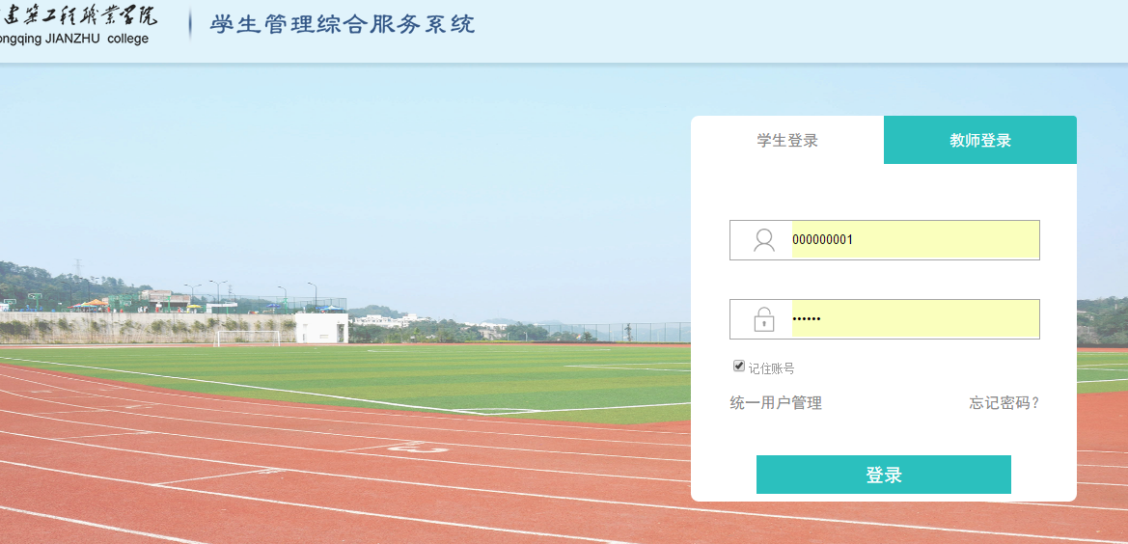

当为校园网时进入统一身份认证界面（进入校园门户点击学工系统进入学工系统）

（当统一身份认证系统密码错误时，联系信息中心进行密码重置）

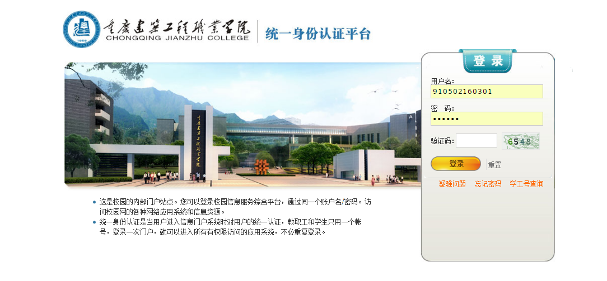

进入个人界面

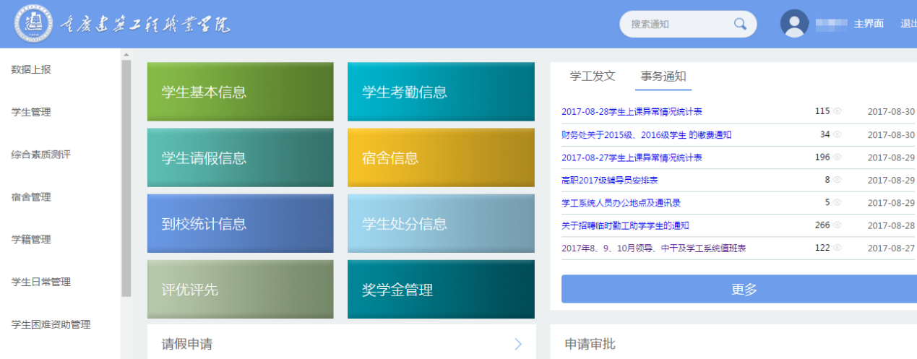

组建民主评议小组：选择“学生日常管理”进入以下界面。

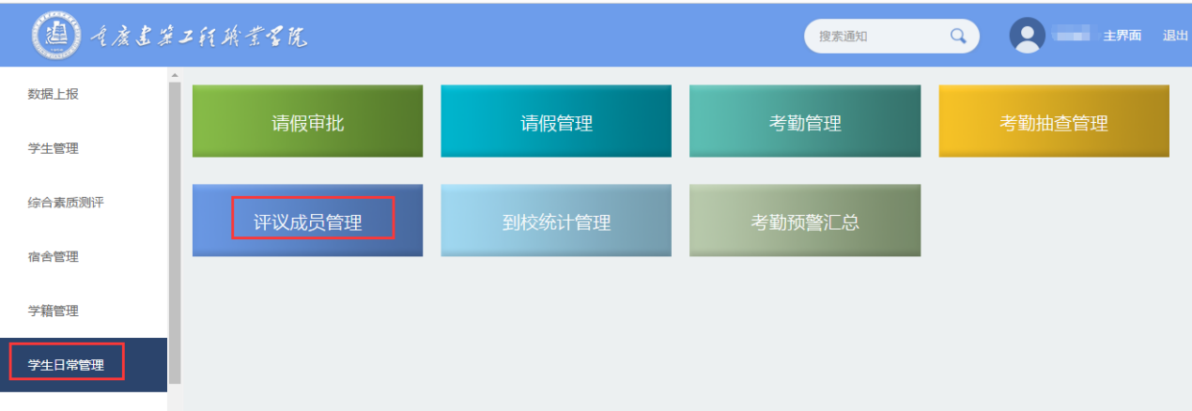

点“新增”设置民主评议小组成员（如果评议完成可以直接删除）。注：民主评议小组成员需民主推选产生，并需向全班公示。

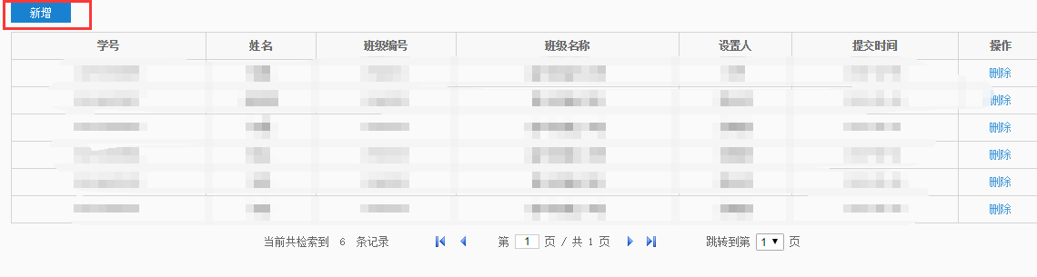

点选择学生进入学生选择界面

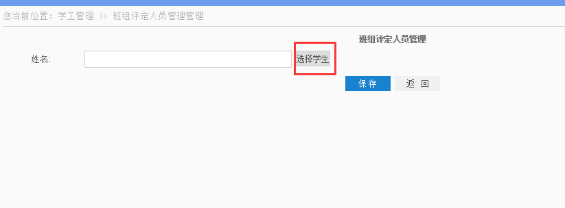

通过名称搜索可以直接搜索需要选择的学生，点击选择完成进行学生的选择

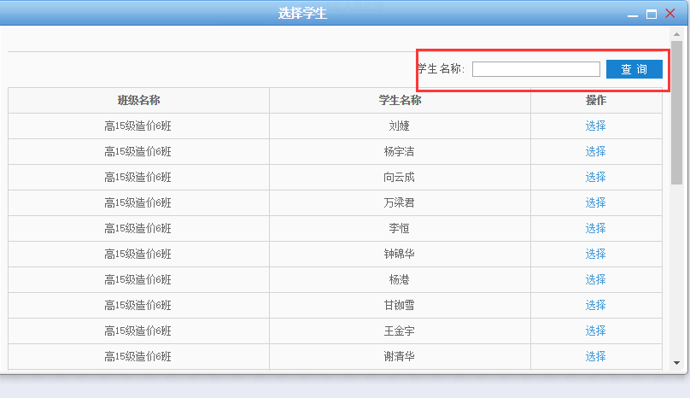

点击保存完成一个评议成员的设置

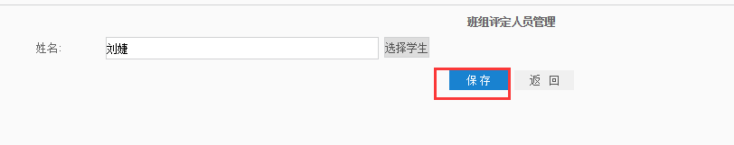

选择学生困难资助管理》困难认定审核进入困难认定模块

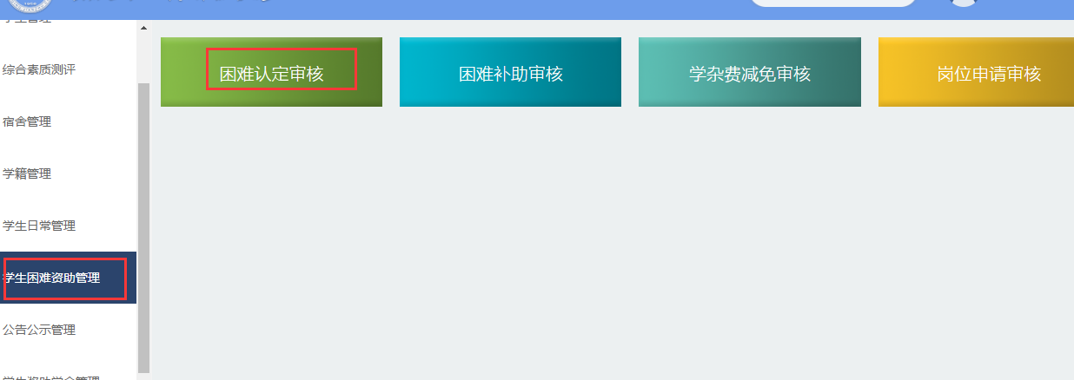

选择学年，学期，班级可以进行信息的筛选

当需要查看申请表时点击打印可以查看详细的申请表

当需要查看指标信息时，可以通过打印指标显示详细的指标信息

选择修改可对学生申请理由进行修改。

选择审核可以对信息进行审核，通过结果必须是民主评议产生的结果。

（辅导员审核操作请在民主评议完成后进行）

具体如下：

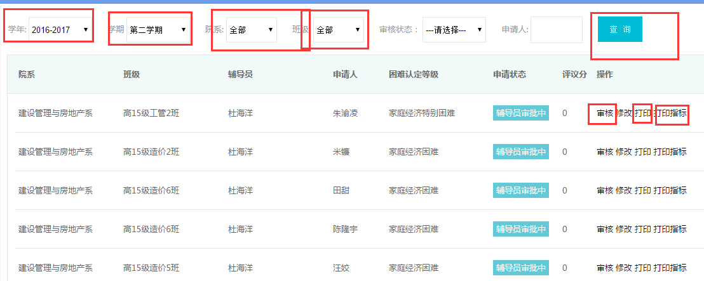

点击审核进入审核页面，当需要修改等级时，可以直接选择评议后等级

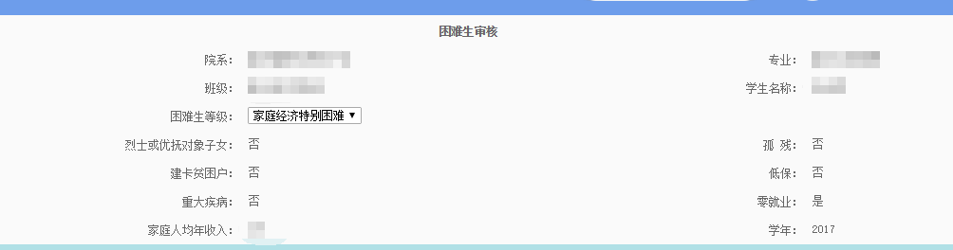

当通过时填写审核意见点通过，学生申请进入下一审核流程

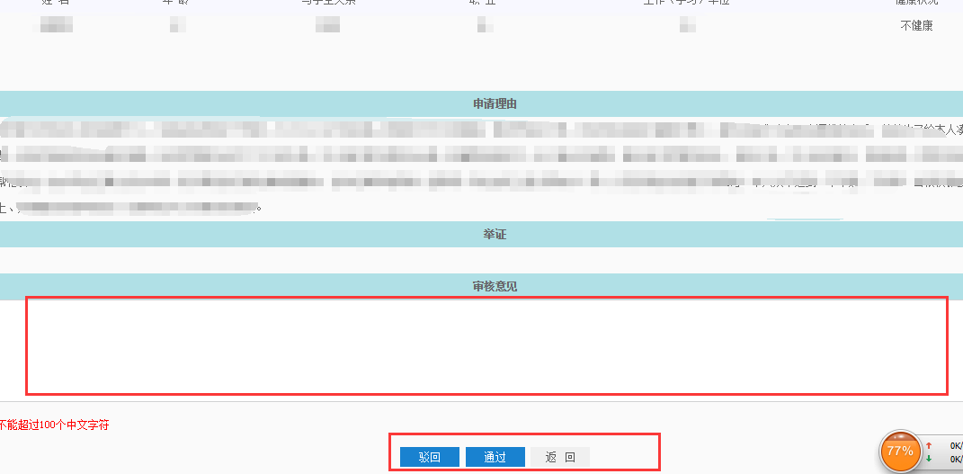

（院系，学工部等审核界面类似）